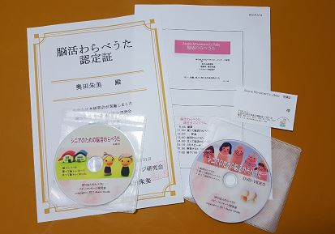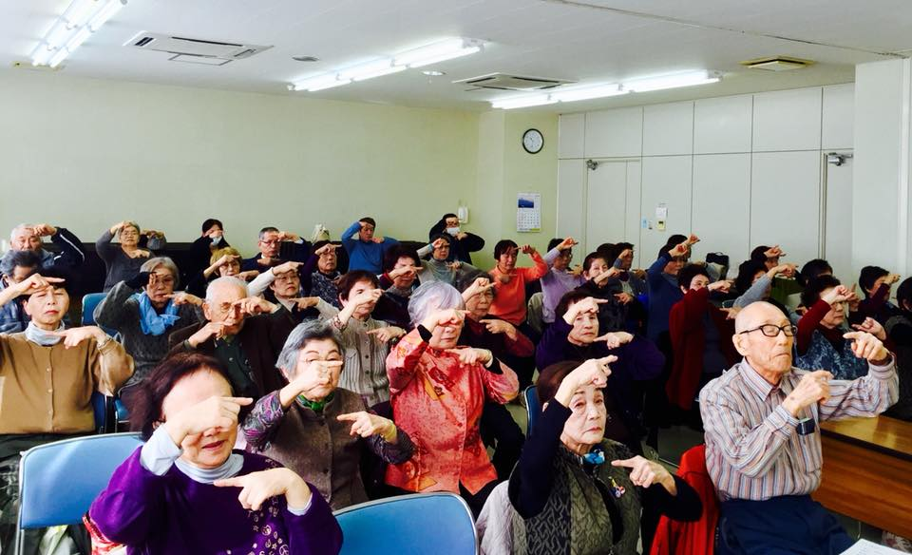

１1：００

座って脳活わらべうた実技

１２：20

昼食 3分スピーチ 名刺交換

１３：00

脳活わらべうた　実技

１4：００

立って脳活わらべうた

実技

開講、講義

９：４５

3分スピーチ

１５：15

１5：50

実技テスト

１７：００

終了

脳活わらべうたの構成

寝ててもできるもの　　目や脳の血流アップ

　　　　　　　　　　　嚥下障害予防

　　　　　　　　　　　パラレルアクション



座ってできるもの　　 腸の運動　肩こり腰痛予防

　　　　　　　　　　 下肢の浮腫み予防

指の運動で脳の血流アップ



立ってできるもの　　　膝　足首　踊りによるストレス発散

　　　　　　　　　　　全身運動



受講証

資料

脳活わらべうたＤＶＤ

脳活わらべうたＣＤ

認定料込

受講費用　　　￥３００００+税

わらべうたは子供の時から慣れ親しんだ音楽です、その音楽を使って子どもと関わりをもって脳を活性化しなおかつ健康を維持することを目的としています、いつまでも元気で過ごして頂きたいとの願いです。

構成は3種類です

ご自身の体力維持や脳を活性したい方

体力維持のために毎日ご自宅でしてみたい人

家族のためにしてみたい人

シニア支援活動やサークルをされている方

シニアと子どもの関係をつなぐものを探している人

シニア同士の仲間をつくりたい人

シニア向けに活動をされている方

シニアのリハビリ体操やアイテムを探している人



シニアのための脳活わらべうた

脳活わらべうた講習会プログラム

こんな方にオススメです

体を動かして運動機能を維持し脳を活性化しいつまでも元気に

脳活わらべうたとは？